Помехи и искажения в каналах и трактах РРЛ и ССС.

Помехи и искажения в АРРЛ с ЧМ.

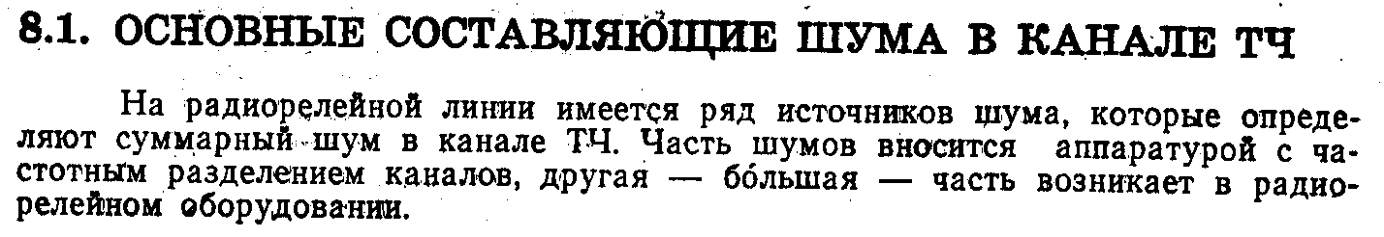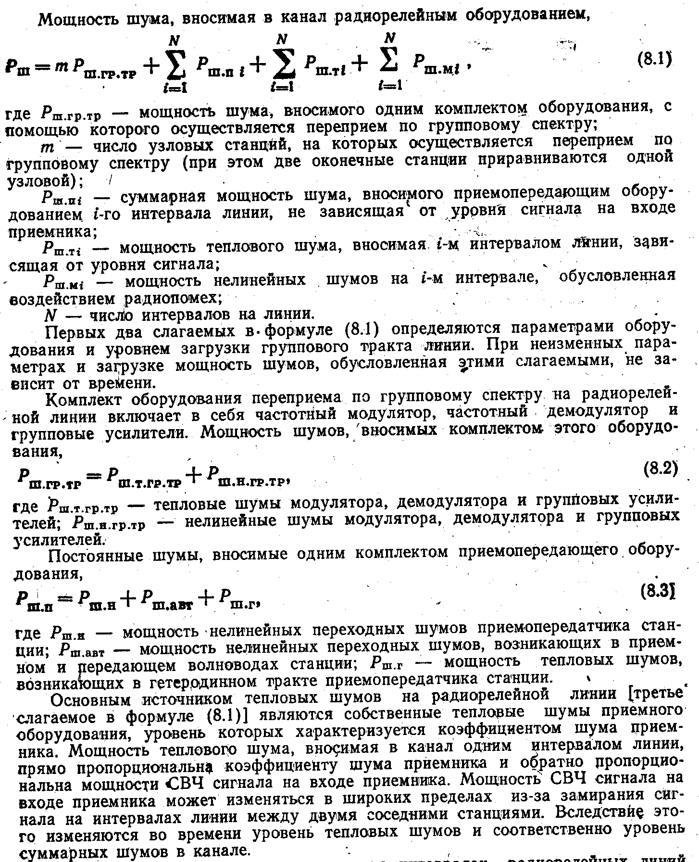

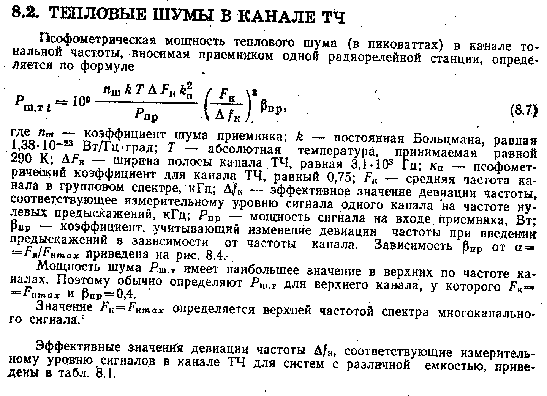

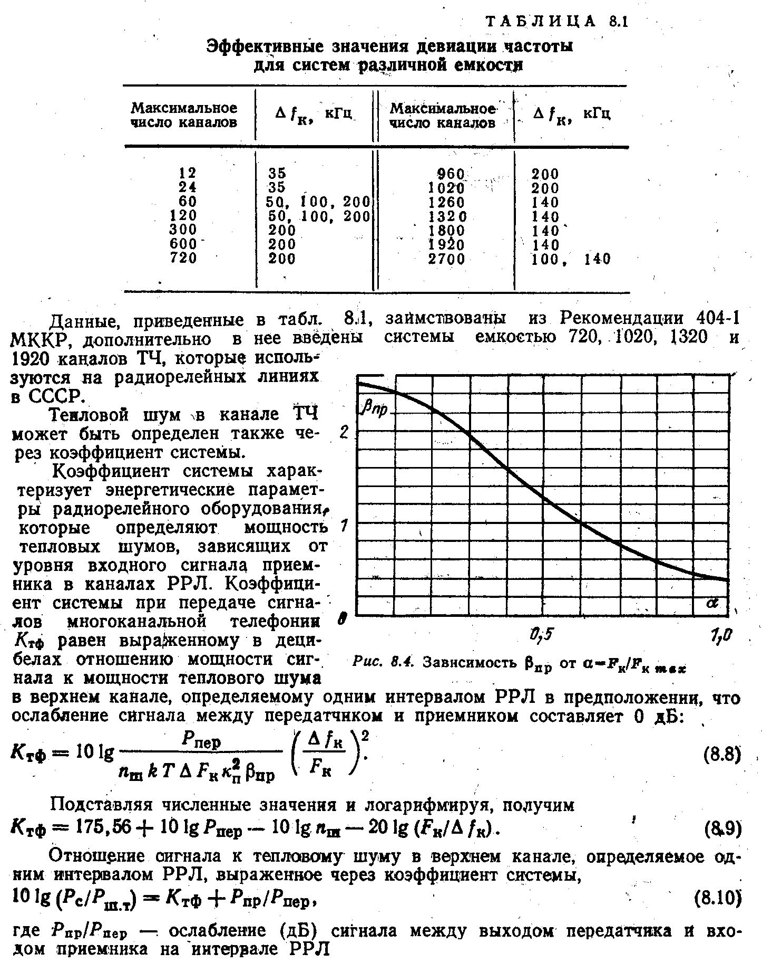
Неполный коэффициент системы S_{тф} = 175,56 – 20 lg (F_{к} / Δf_{к}), дБ.
Средняя мощность многоканального сообщения:
$P_{\text{ср}}=P_{1\text{ср}}+\text{10}\text{lg}N$,
где N – число каналов ТЧ;
P_{1 ср} = –13 дБм – средняя мощность одного канала по нормам ВСС для систем с N >240.

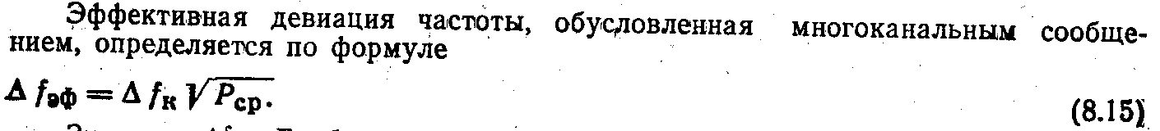

Δf_{п}(0,1%) – квазипиковая девиация частоты (максимальное отклонение частоты под действием модулирующего сигнала, соответствующее квазипиковой мощности группового сигнала P_{п}(0,1%), превышаемой в течение 0,1% времени).
${Δf}_{п}(0,1\text{\%})={Δf}_{к}⋅{\text{10}}^{0,\text{05}(P_{1\text{ср}}+χ(0,1\text{\%})+\text{10}\text{lg}N)}$,
где χ(0,1%)=10,5 дБ – пик-фактор группового сигнала для систем с N >240.

Расчет отношения сигнал/тепловой шум в канале изображения.
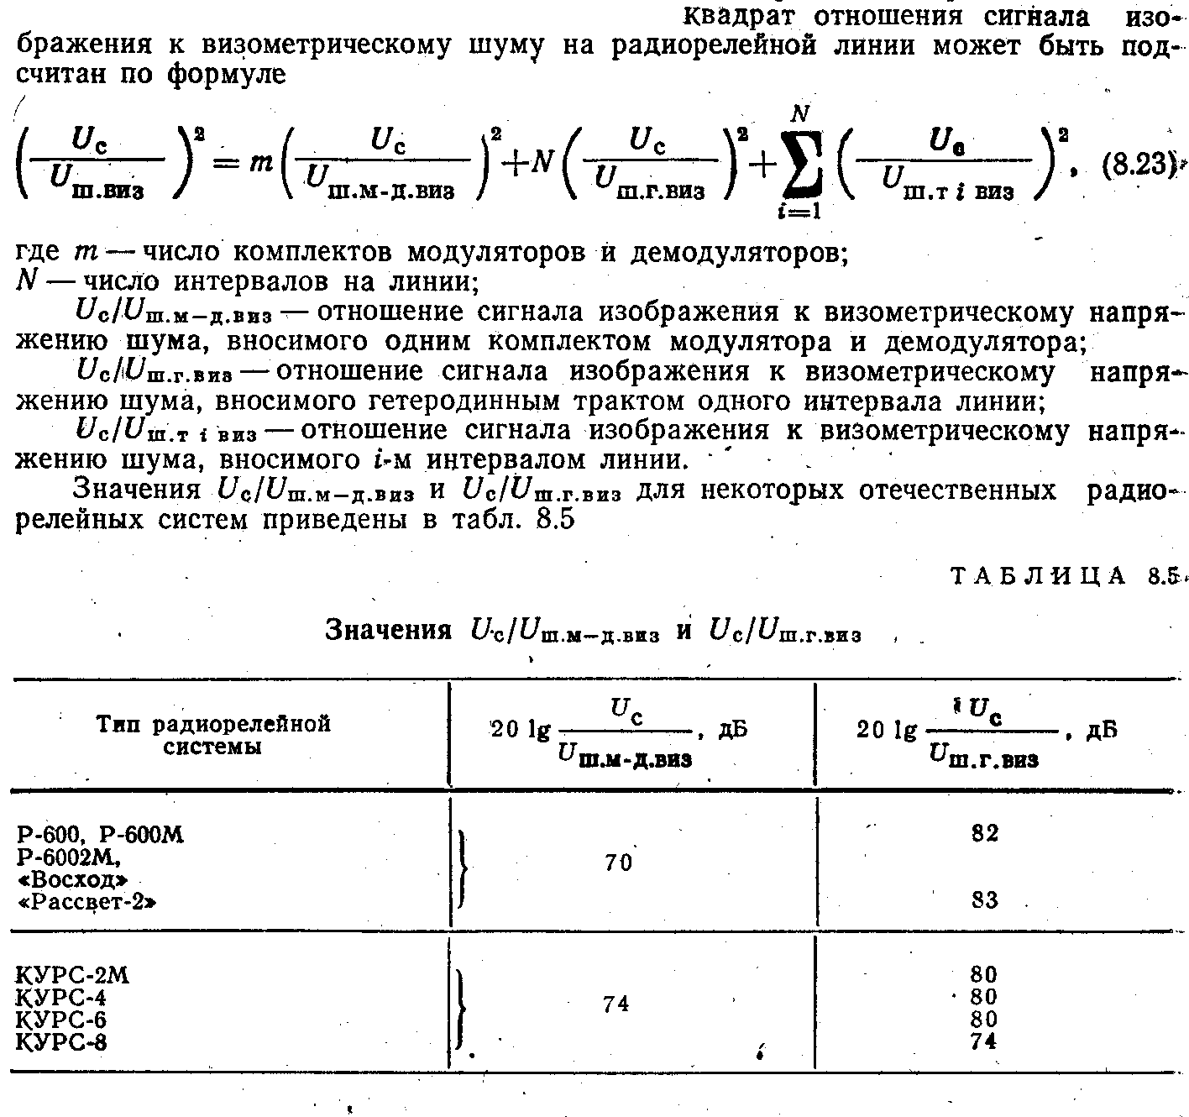
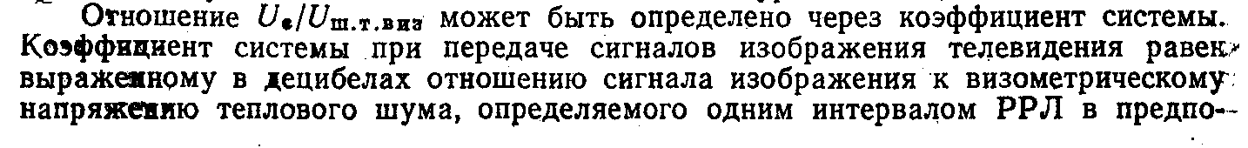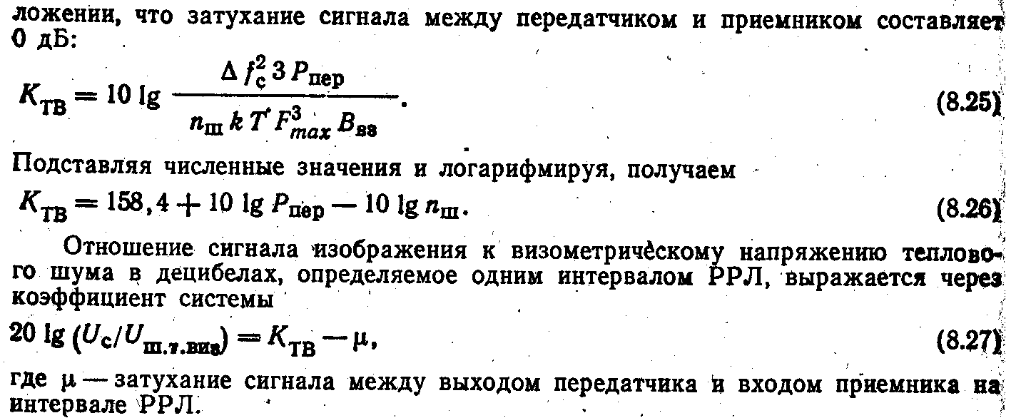
Неполный коэффициент системы S_{тв}=158,4 дБ.

